Муниципальное казённое дошкольное образовательное учреждение
«Детский сад № 1 г. Киренска»

Конспект НОД
по познавательному развитию
в подготовительной группе
«Наша Армия родная.
Символы Победы»

Воспитатель: Карелина Альбина Анатольевна

г. Киренск
Цель:
Приобретение детьми знаний о символах Победы Великой Отечественной войны в ходе совместной деятельности взрослого и детей, и детей со сверстниками.

Задачи:
Закреплять знания детей об армии, родах войск, военных специальностях через дидактические игры, рассказы о службе пап, дедушек в армии.
Познакомить детей с символами Победы (пятиконечная звезда, вечный огонь, Знамя Победы, Георгиевская ленточка).
Развивать любознательность, кругозор детей, стремление узнать больше нового, полезного, интересного об истории своей страны.
Развивать творческие способности детей через применение техники рисования «набрызг» и самостоятельный выбор цвета.
Воспитывать чувство патриотизма, чувство гордости за свою армию, уважение к памяти воинов - победителей, к традиции преемственности поколений через беседы, рассматривание фотографий.

Создание условий:
- Оформление выставки «Военная техника», «Рода войск»
- Д/и «Рода войск», «Сложи картинку», «Узнай по тени» (военная техника)
- Подборка книг и иллюстраций из серии «Российская Армия»
- Оформление группы к празднику (шары воздушные, звёзды красные)

Предварительная работа:

- Беседы:
«Где служили ваши папы?», «Я бы в Армию пошел»
- Чтение рассказа А.Митляева «Почему Армия родная?», Ю.Коваль «Алый», Л.Кассиль «Твои Защитники»
- Разучивание пословицы «Российская Армия не одна – с нею вся страна»
- Рассматривание фотографий пап в армии - создание папки- передвижки «Так служили наши папы»
- Рассматривание иллюстраций из серии «Российская Армия»
- С/р и «Моряки», «Наша Армия», «На границе»
- НОД:
Составление рассказов «Лучше папы друга нет»
Составление рассказов по картине «Богатыри» В.М..Васнецова
Военные профессии
Александр Невский
- Продуктивная деятельность:
Рисование «Портрет солдата», «Военная техника» (набрызг)
Конструирование «Танк» (из бросового материала)
Лепка «Наш папа – богатырь»

Материалы и оборудование:
- Папка - передвижка «Так служили наши папы»
- Куклы- символы родов войск (моряк, летчик, военный)
- Сюжетные картинки «Рода войск»
- Обручи – 3 шт.
- Телевизор
- Фотографии с акции «Прадеды Великой Победы»
- Коллекция предметов со звездой (пятиконечная звезда, пилотка, ремни, погоны, значки)
- Видеосюжеты «Минута молчания – Вечный огонь», «Водружение Знамени Победы над Рейхстагом»
- Плакаты «Вечный огонь», «Георгиевская ленточка»
- Знамя Победы- полотно- копия
- Георгиевская ленточка, медали юбилейные с георгиевской лентой, Орден Великой Отечественной войны
- Ватманы – 2 шт., клеенки – 2 шт., фартуки для труда – 12 шт., гуашь 5- 6 цветов, зубные щетки – 12 шт., салфетки, салфетки влажные, стаканчики с водой, шаблоны символов Победы, Мира, войны.

Используема литература:
- ОП ДО МКДОУ «Детский сад № 1 г. Киренска»
- Е.Ларионова «Символы Победы»
- Н.Конышева «Символы Дня Победы»
- Т.Смирнова «Наша Армия родная»

Ход мероприятия:
- Приветствие гостей.

Ребята, посмотрите, сколько к нам сегодня пришло гостей. Давайте с ними поздороваемся.
А как еще можно поздороваться?

- Эмоциональный настрой

Какое у вас сегодня настроение? Как это можно выразить, используя жест? И у меня тоже хорошее настроение. А как сделать так, чтобы и у гостей было хорошее настроение?

- Вхождение в тему

Ребята, скажите, какой сегодня день недели, какое число, месяц? А что вы можете сказать о феврале?
Правильно, 23 февраля – день защитника Отечества. В этот день мы поздравляем всех людей, кто защищает нас и нашу Родину. 23 февраля считается государственным праздником России. Раньше он назывался – день Советской Армии и Военно- морского флота.
А без кого нет армии? А кто такой солдат?
Ребята, а почему нашу армию называют – родная?
А знаете ли вы, в каких войсках служили ваши родные?
Давайте с вами еще раз вспомним, какие рода войск есть в нашей армии.

Д/и «Найди и назови рода войск» (Дети находят кукол- обозначающих рода войск, подбирают к ним картинки (в обручах))

Вывод: если в армии такие разные рода войск, то, как можно назвать такую армию?

Дети, скажите, пожалуйста, а почему праздник называется день защитника Отечества? Что такое Отечество?
Празднование 23 февраля связано с победой нашей армии в гражданской войне более 100 лет назад. Этот день считается днем Рождения Армии. За всю нашу историю было много войн разных эпох. А какая война была последняя, самая страшная, которая длилась 4 долгих года?
А в вашей семье были родные, которые воевали в той далекой войне? (Рассказы детей. Просмотр видео и фото с акции в ДОУ «Прадеды Великой Победы»)

- Информационный блок. Рассказ воспитателя

Благодаря Победе, которую завоевали для нас наши деды, прадеды и прапрадеды, мы сейчас с вами живем в мире и согласии, у нас есть все необходимое для счастливой жизни.
Почти 74 года назад Российская Армия, тогда ещё Советская, одержала Победу в Великой Отечественной войне над фашистской Германией, немцами. Мы с вами всегда должны помнить о тех героях, которые отстояли нашу Родину. Память о них остается в наших сердцах навечно.

О событиях прошлых лет нам напоминают некие символы Победы. И первый из них – пятиконечная звезда. Вам где-нибудь она встречалась?
С одной стороны, это как эмблема, отличающая нас от других (на военной технике, на головных уборах наших бойцов). Считалось, что это защита, оберег от всего плохого. С другой стороны - Пятиконечная звезда- это символ вечности. А что такое вечность? (значит всегда) (Дети обследуют звезды (на погонах, пилотке, значки))
А ещё есть вечный огонь, обратите внимание, вечный огонь расположен в звезде. Почему? Почему его называют – вечный? (Дети рассматривают фото вечного огня.)
Вечный огонь- это тоже символ Победы, он горит зимой и летом, днем и ночью, символизируя долгую, вечную память о подвиге защитников Родины. В день Победы – 9 мая к нему приносят цветы, люди приходят, чтобы постоять, помолчать, поклониться памяти героев. Давайте и мы с вами почтим память ваших родных и всех защитников минутой молчания. (Дети смотрят видео – минута молчания. Встают.)
Еще один символ Победы – Красное Знамя. В дни окончания войны над фашистами, наши солдаты – Михаил Егоров и Милитон Кантария, водрузили Знамя Победы на крыше главного здания Берлина. Им было очень страшно, вокруг свистели пули, разрывались снаряды, но они не остановились. И все бойцы радовались Победе. (Просмотр видеосюжета «Водружение Знамени Победы над Рейхстагом»)
В те времена у нашей страны было красное знамя с нарисованной белой звездой и серпом, и молотом. В настоящее время Знамя хранится в музее Вооруженных сил в Москве, как символ Победы. (Дети рассматривают макет(копию) знамени.)
А кто знает, когда наша страна празднует День Победы? (9 мая).
Есть и еще один символ Победы. И вы его должны знать. Вспомните, пожалуйста, каким символом все люди украшают свою одежду к празднику Победы.
13 лет тому назад, появилась интересная традиция, связанная с этим древним символом – люди накануне праздника Дня Победы, повязывают ленточку на одежду в знак уважения, памяти солдат, отстоявших свободу нашей страны в далёкие 40-е годы. А помните ли вы цвета этой ленты?
А вы знаете, что означают цвета на ленте) Чёрный цвет на ленте означает «дым», а оранжевый цвет – «пламя» на поле боя. А еще Георгиевская лента является атрибутом на медалях. (Дети рассматривают ленточку, находят её на медалях, орденах.)
- Итог:

Беседа: -О ком мы сегодня говорили? - Что нового узнали?
- Рефлексия:

Ребята, посмотрите, у меня есть силуэты символов Победы. Что мы можем с ними сделать? Здорово придумали- мы можем сделать единый плакат, чтобы все символы оказались в одном месте. Давайте с вами вспомним интересную технику рисования, с которой мы недавно познакомились. (набрызг).
Нравится ли вам наш плакат? А что мы можем с ним сделать?
Оценка воспитателем работы детей. Уточнить, какое у них теперь настроение.

Приложение
- Оформление выставки «Военная техника», «Рода войск», папка- передвижка «Так служили наши папы», подборка книг и иллюстраций из серии «Российская Армия»

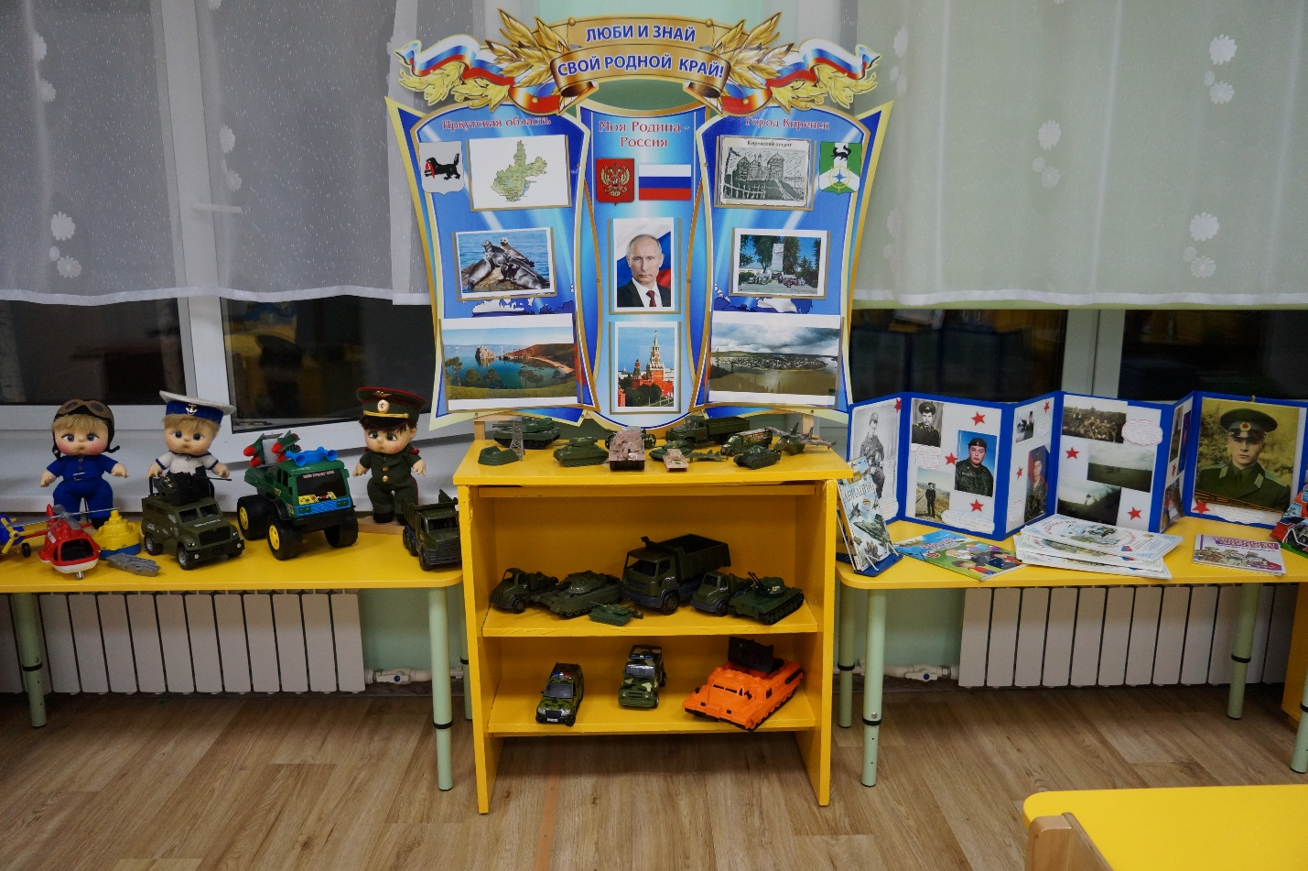

- Фотографии с НОД
